APSTIPRINU:
DPPI „Komunālās saimniecības pārvalde”
Vadītāja vietnieks Artūrs Džeriņš

____personiskais paraksts____________
2018.gada 11.decembrī

Daugavpils pilsētas pašvaldības iestāde „Komunālas saimniecības pārvalde”

uzaicina potenciālos pretendentus uz līguma piešķiršanas tiesībām:
„Jaungada svētku uguņošanas pasākuma realizācija 2018./2019.gadu mijā, Daugavpilī”
ID Nr.DPPI KSP 2018/116 N

Pasūtītājs:
Pasūtītāja nosaukums | Daugavpils pilsētas pašvaldības iestāde „Komunālās saimniecības pārvalde”
Adrese | Saules iela 5a, Daugavpils, LV-5401
Reģ. Nr | 90009547852
Kontaktpersona | T.Livčāne
Tālruņa Nr. | t.65476479, mob.29605563(Tehniskajos jautājumos), juridiskos 65476474
Darba laiks | Pirmdien | No 08.00 līdz 12.00 un no 13.00 līdz 18.00
Darba laiks | Otrdien, Trešdien, Ceturtdien | No 08.00 līdz 12.00 un no 13.00 līdz 17.00
Darba laiks | Piektdien | No 08.00 līdz 12.00 un no 13.00 līdz 16.00
- Paredzamā līgumcena: Pasūtītājs nepiemēro Publisko iepirkumu likumā noteiktās iepirkuma procedūras, jo paredzamā līgumcena ir mazāka par 10 000,00 bez PVN
3. Tehniskā specifikācija: (pielikums Nr.2) (tehniskās specifikācijas 1. Pielikums . Uguņošanas hronometrāža un
izstrādājumu apraksts).
4. Līguma izpildes termiņš: 2019.gada 01.janvārī plkst.01:00.
5. Piedāvājuma izvēles kritēriji – piedāvājums ar viszemāko cenu.
6. Nosacījumi dalībai iepirkuma procedūrā
  - Pasūtītājs izslēdz pretendentu no dalības procedūrā jebkurā no šādiem gadījumiem:
1) pasludināts pretendenta maksātnespējas process (izņemot gadījumu, kad maksātnespējas procesā tiek piemērota sanācija vai cits līdzīga veida pasākumu kopums, kas vērsts uz parādnieka iespējamā bankrota novēršanu un maksātspējas atjaunošanu), apturēta vai pārtraukta tā saimnieciskā darbība, uzsākta tiesvedība par tā bankrotu vai tas tiek likvidēts;
2) pretendentam Latvijā vai valstī, kurā tas reģistrēts vai kurā atrodas tā pastāvīgā dzīvesvieta, ir nodokļu parādi, tajā skaitā valsts sociālās apdrošināšanas obligāto iemaksu parādi, kas kopsummā kādā no valstīm pārsniedz 150 euro.
3) nav iesniegti kādi no 7.punktā pieprasītiem dokumentiem.
- Iesniedzamie dokumenti:
  - Dokuments, tā kopija vai Uzņēmumu reģistra izziņa par Pretendenta likumiskā pārstāvja vai pilnvarotās personas pilnvarojumu parakstīt iesniegto piedāvājumu un slēgt iepirkumu līgumu. Ja iepirkumu līgumu parakstīs cita persona, jāpievieno attiecīgs šīs personas pilnvarojums.
  - Pretendenta pieteikums dalībai aptaujā, kas sagatavots atbilstoši 1. pielikumā norādītajai formai;
  - Finanšu piedāvājums (pielikums Nr.3, pievienot Tāmi saskaņā ar Tehnisko specifikāciju).
  - Informācija par pretendenta atbildīgo personu -vadītāju, kurš paredzēts attiecīgā pakalpojuma veikšanai.
  - Apliecinājums, ka Pretendentam ir pieejams personāls, instrumenti, iekārtas un tehniskais aprīkojums, kas pretendentam būs nepieciešams iepirkuma līguma izpildei atbilstoši visām tehniskās specifikācijās minētajām prasībām.
6.6.Pretendenta vadītāja parakstīts apliecinājums par to, ka iepirkuma līguma izpildē tiks pielietoti tikai sertificēti
materiāli pirotehniskas izstrādājumiem.
6.7.Oficiālu iestāžu izdotas pirotehniskas izstrādājumu sertifikātu pretendenta apliecinātas kopijas.
6.8.Licence par tiesībām nodarboties ar pirotehnikas pakalpojumiem, organizēt un veikt uguņošanu.
6.9.Sagatavojot un iesniedzot piedāvājumu ir jāpievieno visi nepieciešamie apraksti saskaņā ar tehniskās specifikācijas
prasībām, klāt pievienojot vizualizāciju (kurā integrēts Pasūtītāja muzikālais materiāls) un papildus informāciju, ko
pretendents uzskata par nepieciešamu, lai apliecinātu atbilstību Pasūtītāja izvirzītajām prasībām.

- Gadījumā ja Pretendents neatbilst kādam no uzaicinājuma 6.punktā norādītajam, tas tiek izslēgts no turpmākās dalības iepirkumā.
- Pasūtītājs 2 (divu) darbdienu laikā pēc lēmuma pieņemšanas ievieto lēmumu Daugavpils pašvaldības mājas lapā www.daugavpils.lv.
- Piedāvājums iesniedzams: līdz 2018.gada 14.decembrim plkst. 11:00 pēc adreses Daugavpils pilsētas pašvaldības iestāde „Komunālās saimniecības pārvalde”, Saules ielā 5A, 223.kab., Daugavpilī, LV-5401.
- Piedāvājums jāievieto slēgtā aploksnē vai cita veida necaurspīdīgā iepakojumā (kastē vai tml.) tā, lai tajā iekļautā informācija nebūtu redzama un pieejama līdz piedāvājumu atvēršanas brīdim.
10.1. Uz aploksnes (iepakojuma) jānorāda:
10.2. Pretendenta nosaukums un adrese;
10.3.Pasūtītāja nosaukums un adrese, Uzaicinājuma identifikācijas numurs ID Nr.DPPI KSP 2018/116N.
10.4.norāde „Neatvērt pirms piedāvājumu atvēršanas sanāksmes”.

1.pielikums PIETEIKUMS PAR PIEDALĪŠANOS APTAUJĀ

Daugavpils pilsētas pašvaldības iestādei „Komunālās saimniecības pārvalde”,
Saules iela 5A, Daugavpils

PIETEIKUMS PAR PIEDALĪŠANOS APTAUJĀ

„Jaungada svētku uguņošanas pasākuma realizācija 2018./2019.gadu mijā, Daugavpilī”
ID Nr.DPPI KSP 2018/116 N

Pretendents [pretendenta nosaukums], reģ. Nr. [reģistrācijas numurs], [adrese], tā [personas, kas paraksta, pilnvarojums, amats, vārds, uzvārds] personā, ar šā pieteikuma iesniegšanu:

- Piesakās piedalīties aptaujā;
- Apņemas ievērot aptaujas prasības;
- Apņemas (ja Pasūtītājs izvēlējies šo piedāvājumu) slēgt līgumu un izpildīt visus līguma pamatnosacījumus;
- Apliecina, ka ir iesniedzis tikai patiesu informāciju;

Pretendents
Reģistrācijas Nr.
Adrese:
Kontaktpersona
Kontaktpersonas tālr./fakss, e-pasts
Bankas nosaukums, filiāle
Bankas kods
Norēķinu konts
Vārds, uzvārds*
Amats
Paraksts
Datums
Zīmogs
* Pretendenta vai tā pilnvarotās personas vārds, uzvārds

2.pielikums Tehniskā specifikācija
Tehniskā specifikācija
Jaungada svētku uguņošanas pasākuma realizācija 2018./2019.gadu mijā, Daugavpilī

- Uzdevums
Veikt Pasūtītāja vēlmēm atbilstošu svētku uguņošanas šovu audio pavadījumā apm. 6 min. garumā saskaņā ar pielikumā norādīto šāviņu kalibru skaitu 2019.gada 1.janvārī plkst. 01.00 no Pasūtītāja noteiktās teritorijas zonas Daugavpilī.
- Apjomi (skat. 1.Pielikumu)

Kalibrs | Skaits | Vienības cena  ( EUR bez PVN) | Kopā  ( EUR bez PVN)
32 mm | 1679
45 mm | 34
65 mm | 107
75 mm | 200
100 mm | 234
125 mm | 63
150 mm | 19
300 mm | 1
Pirotehnisko konstrukciju montāža un demontāža
Palīgmateriāli pirotehniskas uzstādīšanai un izpildīšanai
Digitālās sinhronizācijas nodrošināšana
Kopā
PVN 21%
Kopā ar PVN 21%

3. Prasības:
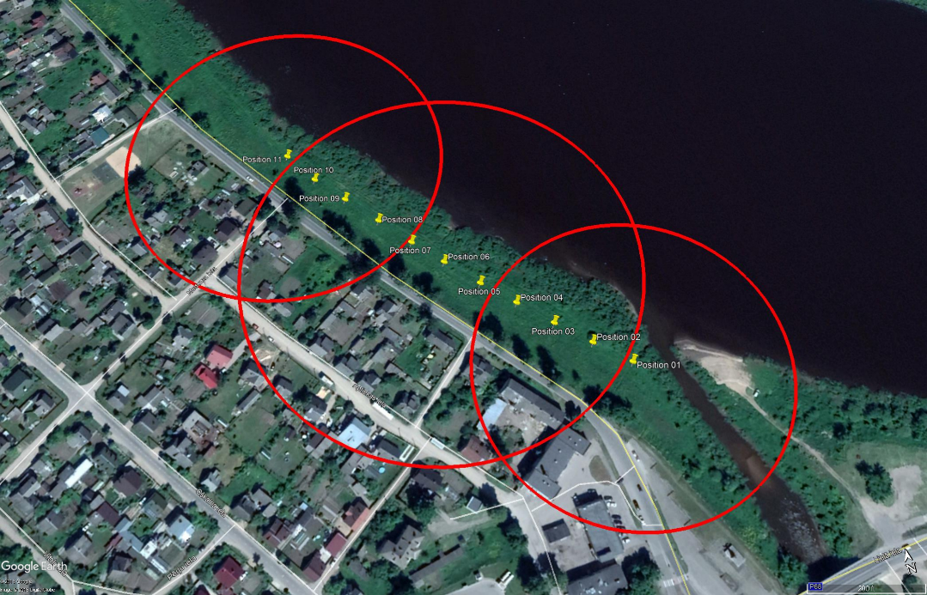
- Pirotehnikas izvērsumam uz Daugavas upes krasta (11 izvietojuma pozīcijas);
- Minimālais pozīciju skaits, kas darbojas vienlaicīgi vismaz 5;
- Šovu digitāli sinhronizēt ar muzikālo materiālu un gaismas ierīcēm norises laikā. Mūzika – pievienots digitāls fails, kas sastāv no 4 dinamiskiem dziesmu fragmentiem 6 min garumā;
- Savlaicīgi Valsts ugunsdzēsības un glābšanas dienesta Latgales reģiona Daugavpils daļā iesniegt saskaņošanai dokumentus par pirotehnikas norisi, izvietojumu un drošības pasākumiem.uguņošanā izmantojamo pirotehnikas materiālu sarakstu un darbības plānu;
- Nodrošināt uzvedumā izmantoto izteiksmes līdzekļu (gaisma, skaņa, pirotehnika) digitālu sinhronizāciju ar precizitāti vismaz 25 fps, kas jāiesniedz digitālā formā;
- Uguņošanas šova norise filmējama ar sertificētu kameru, ko nodrošina pretendents;
- Pretendents nodrošina ne vēlāk kā 10 dienu laikā Pasūtītājam iesniegt nofilmētā materiāla un vizualizācijas salīdzinājumu izskatīšanai un izvērtēšanai.

4.Izpildes termiņš: 2019.gada 1.janvāris plkst.01:00.

Sagatavoja:
Daugavpils pilsētas pašvaldības iestādes
“Komunālas saimniecības pārvalde”
vides specialist e _____________________ T.Livčāne

3. pielikums FINANŠU PIEDĀVĀJUMS

Kam: | Daugavpils pilsētas pašvaldības iestādei „Komunālās saimniecības pārvalde”, Saules ielā 5A, Daugavpils, LV-5401, Latvija
Pretendents vai piegādātāju apvienība:
Adrese:
Kontaktpersona, tās tālrunis, fakss un e-pasts:
Datums:
Pretendents vai piegādātāju apvienība Bankas rekvizīti:

Piedāvājam veikt darbu, saskaņā ar 2018.gada 11.decembra uzaicinājuma Nolikuma nosacījumiem par piedāvājuma cenu:
Cena EUR bez PVN (cipariem un vārdiem)

Mēs apliecinām piedāvājumā sniegto ziņu patiesumu un precizitāti.
Ar šo mēs apstiprinām, ka esam iepazinušies ar uzaicinājuma „Jaungada svētku uguņošanas pasākuma realizācija 2018./2019.gadu mijā, Daugavpilī” ID Nr.DPPI KSP 2018/116 N „ nolikumu un tam pievienoto dokumentāciju, mēs garantējam sniegto ziņu patiesīgumu un precizitāti.
Apņemamies (ja Pasūtītājs izvēlēsies šo piedāvājumu) slēgt iepirkuma līgumu un izpildīt visus līguma nosacījumus.
Mēs piekrītam visām uzaicinājumā nolikumā izvirzītajām prasībām.

Pretendenta pārstāvis:
(amats, paraksts, vārds, uzvārds, zīmogs)

